Проект занятия по внеурочной деятельности
 | ФИО (полностью) | Трошина Ольга Сергеевна
 | Место работы | МОУ «СОШ №47»
 | Должность | Педагог дополнительного образования
 | Предмет | ТРИЗ
 | Класс | З класс
 | Тема и номер урока в теме | Системный анализ
 | Цель и предполагаемый результат | Метапредметный:  Познавательные- умение сравнивать, классифицировать, объединять факты и явления; определять причины явлений, событий, делать выводы на основе обобщения знаний; представлять информацию в виде таблицы, схемы.  Регулятивные- обнаруживать и формулировать проблему, определять цель учебной деятельности; выдвигать версии решения проблемы, прогнозировать результат, самостоятельно искать средства достижения цели;  сверять свои действия с целью, находить и исправлять ошибки по ходу работы с помощью учителя и самостоятельно; самостоятельно определять причины своего успеха или неуспеха и находить способы выхода из ситуации неуспеха.  Коммуникативные- высказывать своё мнение; принимать другую, не похожую на свою, точку зрения;  распределять и выполнять различные роли в коллективном решении проблемы, задачи; вырабатывать и принимать коллективные решения; взглянуть на ситуацию с иной позиции и договориться с людьми иных позиций.  Личностные- - понимать смысл и роль системного анализа в жизни человека.
 | Тип урока | ознакомление с новым материалом

Этапы урока, учебные задачи | Приемы, организующие деятельность обучающихся | Средства | Результаты:  ПР – предметные  П – познавательные  Р – регулятивные  К – коммуникативные  Л – личностные
Организационно-мотивационный этап  УЗ-1  Организация учащихся, мотивация к освоению нового.  Практическая деятельность  УЗ-2  Открытие новых знаний. | Эвристическая беседа.  - Всем здравствуйте!  - Прежде чем перейдем к теме сегодняшнего занятия, давайте сыграем в игру под название «Да-нет».  - Суть игры заключается в том, что я загадываю любое слово, а вы для того чтобы его отгадать задаете мне наводящие вопросы, а я могу ответить лишь «да» или «нет».  (загаданное слово- телевизор)  - Рассмотрим телевизор, из чего он состоит? Одним словом? (из деталей)  - А как вы считаете, может ли отдельная деталь преобразовать электромагнитный сигнал в виде или аудиосигнал? (нет)  - Рассмотрим такой предмет как песчаный фильтр, сможет ли одна песчинка очистить воду? (нет)  - Какой можно сделать вывод? По отдельности детали смогут работать? (нет, только если собраны все вместе)  - А можно ли телевизор и песчаный фильтр назвать системой? Ведь система – эта совокупность взаимосвязанных элементов, которые работают во имя общей цели. Где элемент – это и есть деталь. (да)  - Так как вы думаете, чем мы будем заниматься? - Предложите варианты темы занятия.  Постановка учебной задачи (цели).  - Запишите тему урока «Системный анализ». Что вы знаете об этом?  - У себя в тетрадях нарисуйте таблицу как у меня на доске и запишите в соответствующие графы зрительные и слуховые ассоциации, которые возникают с понятием «система»  1. Проблемная задача.  - А теперь мысленно попробуем разобрать на детали предложенные предметы! (стол- столешница, ножки, крепежные элементы; класс- ученики; семья- мать, отец, дети)  2. Эвристическая беседа.  - Если же мы рассмотрим деталь стола-столешницу, что можем сказать о ней? Из чего она состоит? (из дерева или опилок и покрытия, например краской или лаком)  - На доске изображаю схему.  - Это называется разложения на компоненты. - Следовательно, каждый компонент в свою очередь можно разложить до мельчайших частиц- молекул.  - Попробуем сравнить дерево и лес. Что такое лес? (место-где растут деревья)  - Значит можно сделать вывод, что дерево будет деталью или составной частью леса. - Следовательно, мы можем назвать лес надсистемой. (то, что окружает дерево)  - Например, система человек будет являться частью какой системы? (семья)  - Которая, в свою очередь является частью надсистемы? (государство).  - Кроме этого, на каждом этапе необходимо представлять линию развития: прошлое, настоящее и будущее. | Пример:  - Это живое?  - Нет!  - Это предмет?  - Да!  И.т.п.  Демонстрируется слайд.  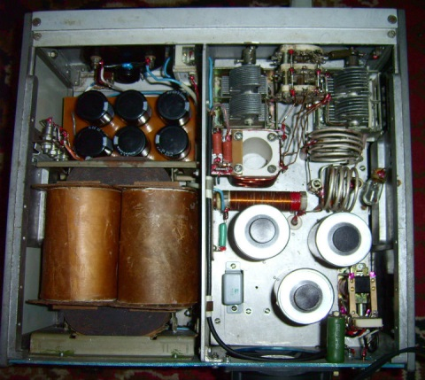  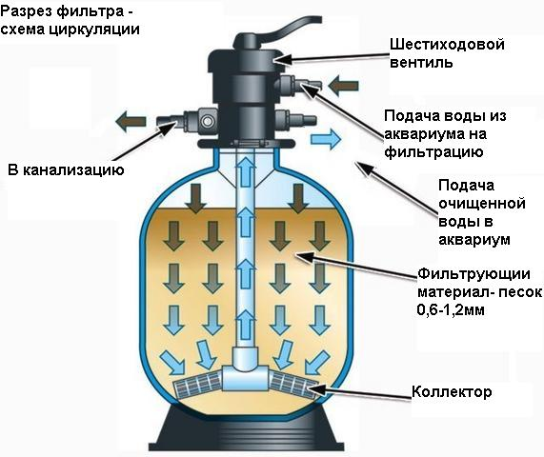  Примеры:  Стол  Класс  Семья  Стол  Столешница  дерево лак  государство  семья  Человек | Р – ставить и формулировать тему урока.  П – анализировать информацию, представлять информацию в виде таблиц.  К – участвовать в диалоге.  Р – высказывать гипотезы.  К – оформлять свои мысли в устной форме.  П – представлять информацию в виде схем.
  Выглядит, как… | Звучит, как…
Физкультминутка  УЗ-3  Смена вида деятельности в игровой форме | - А теперь немного разомнемся, все встаем около своих парт. Смотрим и повторяем. | Видео | Л - Снятие утомляемости
Этап закрепления практических навыков  УЗ-4  Систематизировать изученный материал в процессе применения новых знаний на практике | 1. Проблемная задача.  - Класс делится на 3 группы. Раздаю каждой группе таблицу, куда необходимо вписать подсистемы и надсистемы.  1группа – дерево (система)  2группа – мужской костюм (система)  3группа – светофор (система)  - Чья группа находит больше подсистем и надсистем выигрывает!  - Как вы считаете, почему необходимо знать, что система состоит из частей? (Чтобы знать, что мир не однороден и чем отличается одна система от другой).  2. Проблемная задача.  - А теперь раздаю по группам раздаточный материал. - В 1 упражнении вам необходимо составить иерархию частей системы.  - Во 2 упражнении составить иерархию надсистемы и вписать в скобки номера, что за чем должно следовать.  - А теперь ответьте на вопрос. Все ли в этом мире материальное и нематериальное можно рассмотреть в виде системы? (да) | Раздаточный материал.  Приложение. | К - распределять и выполнять различные роли в коллективном решении проблемы, задачи; взглянуть на ситуацию с иной позиции и договориться с людьми иных позиций.  Л - понимать смысл и роль системного анализа в жизни человека.
   | Прошлое |  | Настоящее |  | Будущее
  Надсистема |  | --- |  | ---
   | | |  | | |  | |
  Система |  | --- |  | ---
   | | |  | | |  | |
  Подсистема |  | --- |  | ---
Оценочно-рефлексивный этап | - Подведем итог нашего занятия.  - Вам необходимо написать у себя в тетрадях:  1. первая строка – тема, выраженная ОДНИМ словом, именем существительным;  2. вторая строка – описание темы в ДВУХ словах, именами прилагательными;  3. третья строка – описание действия в рамках этой темы ТРЕМЯ словами, глаголами;  4. четвертая строка – фраза из ЧЕТЫРЕХ слов, выражающая ваше отношение к данной теме;  5. пятая строка – ОДНО слово – синоним к первому.  -Представим, что занятие уже закончилось и вы уже дома, что вам больше запомнилось из сегодняшнего занятия и чем бы вам захотелось поделиться со своими родителями или друзьями?  -На сегодня занятие окончено, всем спасибо, до свидания! | Пример:  1.Система  2.Техническая, Биологическая  3. Развивается, состоит, взаимодействует  4. Интересная тема сегодняшнего занятия  5 Связь | Л – осознавать смысл изученной темы.

Приложение
Упражнение 1. “Составь иерархию частей системы”.
- Земля (…)
Новгород (…)
Россия(…)
Пушкин(…)
Памятник тысячелетию России(…)
Евразия(…)
Новгородский кремль(…)
его голова(…)
- Рукав(…)
Нитки(…)
Шкаф с одеждой(…)
Пальто(…)
Пуговица(…)
- Карандаш(…)
Портфель(…)
Грифель(…)
Пенал(…)
кончик грифеля(…)
- Голова(…)
часть зуба(…)
Рыба(…)
Рот(…)
Упражнение 2. “Составь иерархию надсистем”.
1. Земля и ее НС:
Созвездие(…)
Метагалактика(…)
Солнечная система(…)
Вселенная(…)
Галактика(…)
2. Шкаф и его НС:
Улица(…)
Страна(…)
Мебель(…)
Квартира(…)
Город(…)
Дом(…)
Квартал(…)
Упражнение 3. "Что здесь простое, а что составное?"
Стакан пустой и стакан с водой.
Лист чистый, лист с текстом и книга.
"Сдутый" шарик и надутый шарик.
Вода “Ключевая” и лимонад.
Грифель и карандаш.
Пустая катушка из-под ниток и катушка с нитками.
Вода и туман

Упражнение 4. "Докажи, что Один предмет - это Много"
Задание 1. Из чего состоит ДОМ?
Задание 2. Из чего состоит СТУЛ?
Задание 3. Мы решили приготовить к празднику торт. Что нам понадобится?
Задание 4. Надо сшить для Барби платье. Что для этого понадобится?
Упражнение 5. "Продолжи увеличение до предела"
Например: Дерево – лес – ландшафт – материк – Земля - Солнечная система – созвездие - Галактика – Метагалактика - Вселенная.
…Комната –

